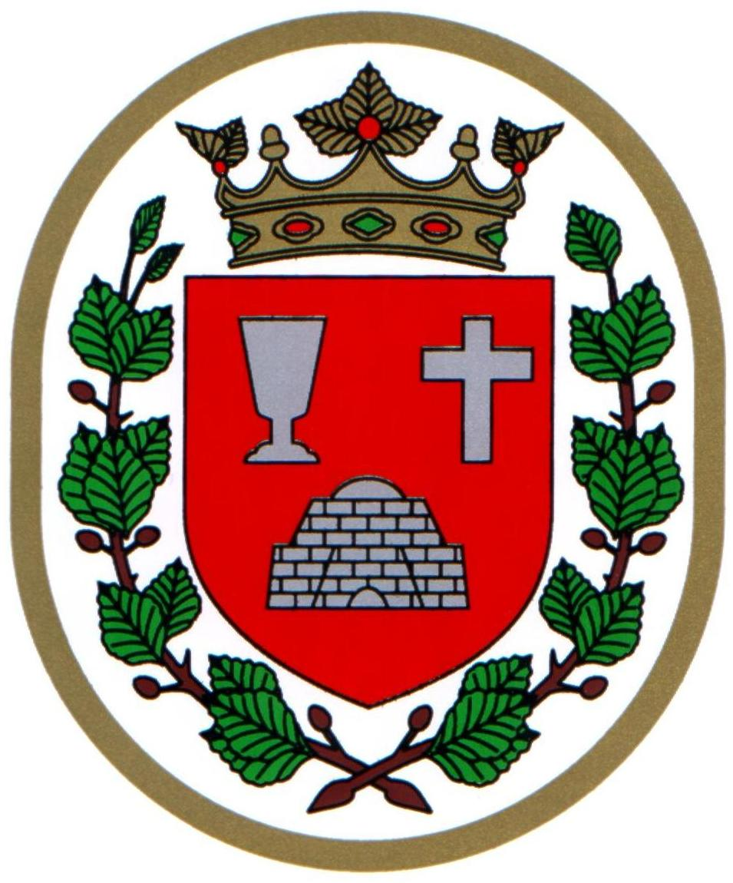 Bükkszentkereszt Község Polgármesterétől

M E G H Í V Ó

Bükkszentkereszt Község Önkormányzat Képviselő-testülete

2026. március 18. napján (szerda) 18.30 órakor

rendkívüli nyílt ülést tart, melyre ezúton meghívom.

Az ülés helye:

Bükkszentkereszt Község Önkormányzat tanácskozó terme

Napirendi pont:

- Javaslat felhatalmazás megadására együttműködési megállapodás aláírására
elektromobilitas együttműködési szerződés tárgyában
Előadó: Solymosi Konrád Ferenc polgármester

Bükkszentkereszt, 2026. március 17

Tisztelettel:
Solymosi Konrád Ferenc sk.
polgármester

